Министерство науки и высшего образования Российской Федерации

Пермский национальный исследовательский политехнический университет

Электротехнический факультет

Кафедра Информационные технологии и автоматизированные системы

Лабораторная работа №6

по дисциплине

«Программирование»

Вариант 8

Выполнил: студент группы Асу15-бз

Чиков Дмитрий Александрович

Проверил: ________________________________

________________________________

г. Пермь – 2020

**Цель работы:**

1. Получить практические навыки работы с динамическими строковыми данными.
2. Получить практические навыки работы со структурами.
3. Получить практические навыки организации динамических массивов с элементами сложной структуры.

**Задачи работы:**

1. Сформировать динамический массив из элементов структурного типа. Структурный тип определен в варианте.
2. Распечатать сформированный массив.
3. Выполнить поиск элементов в массиве, удовлетворяющих заданному в варианте условию и сформировать из них новый массив.
4. Распечатать полученный массив.
5. Сформировать динамический массив, состоящий из динамических строк.
6. Распечатать сформированный массив.
7. Выполнить обработку этого массива.
8. Распечатать полученный массив.

|  |  |  |  |
| --- | --- | --- | --- |
| 8 | struct student  {  char*name;  int kurs;  float rating  }; | Студенты, у которых рейтинг меньше 3 | Удалить К строк из конца матрицы |

Для выполнения работы были реализованы следующие функции:

student* CreateOne(int n)

void PrintOne(student a[], int n)

student* Search(student a[], int n)

char** CreateArrayOfString()

char** ModifyArrayOfString(char** c)

А так же основная функция main(), из которой происходит вызов всех остальных функций. Листинг приведен в приложении А.

Результаты тестов отображены на рисунках 1-3 и рисунках 4-7.

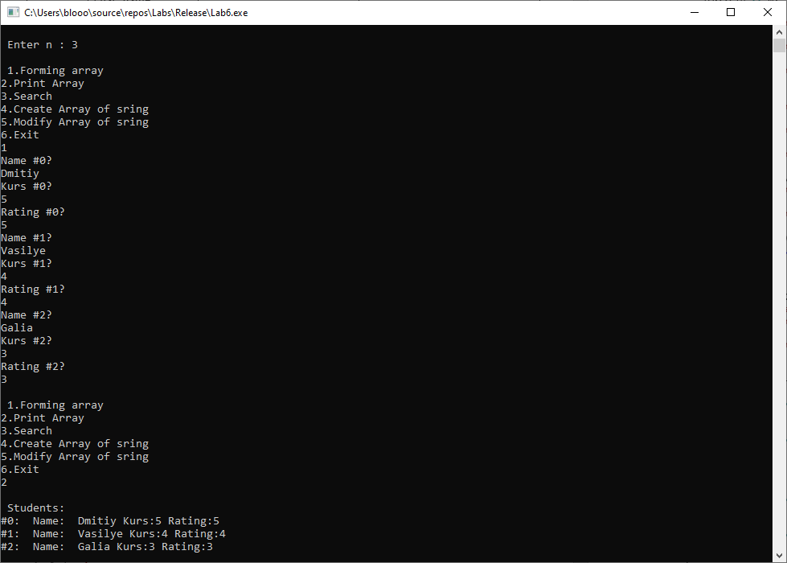

Рисунок 1 Формирование и печать массива структур

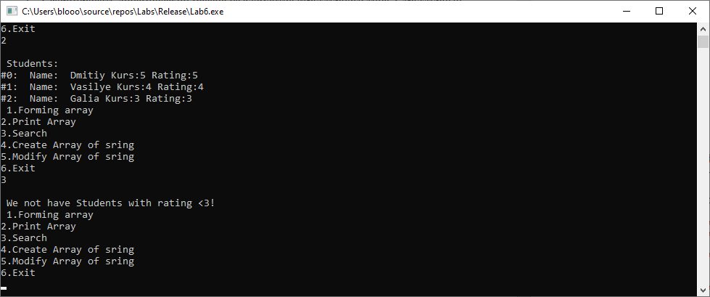

Рисунок 2 Поиск в массиве структур

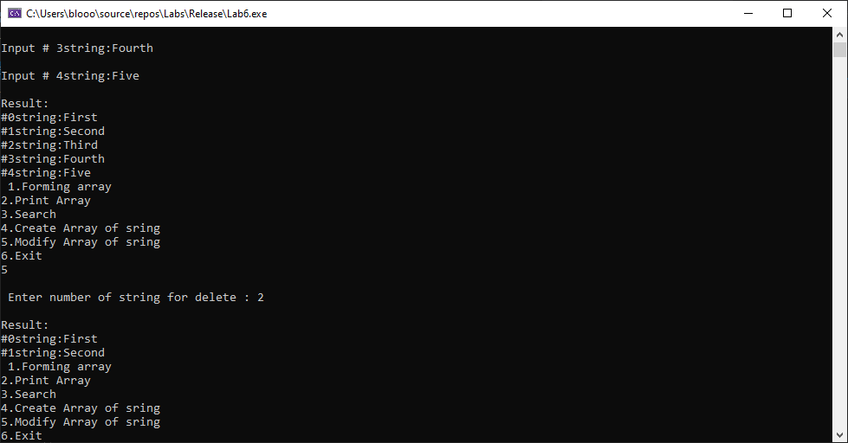

Рисунок 3 Создание массива строк, его печать и изменение

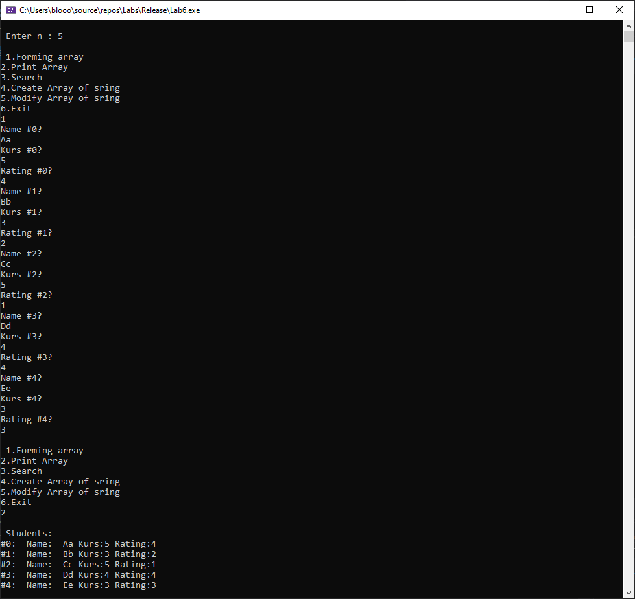

Рисунок 4 Формирование и печать массива структур

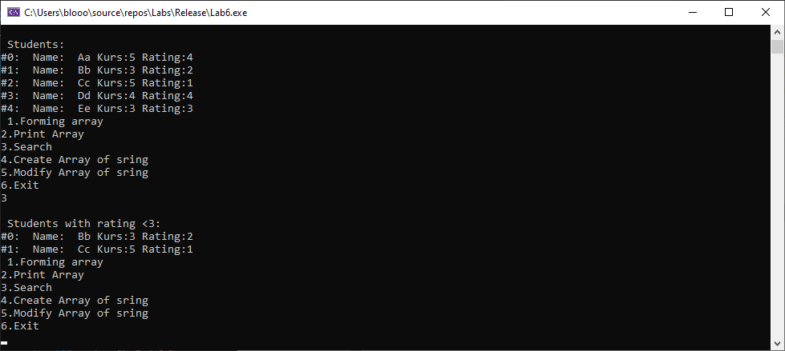

Рисунок 5 Поиск в массиве структур

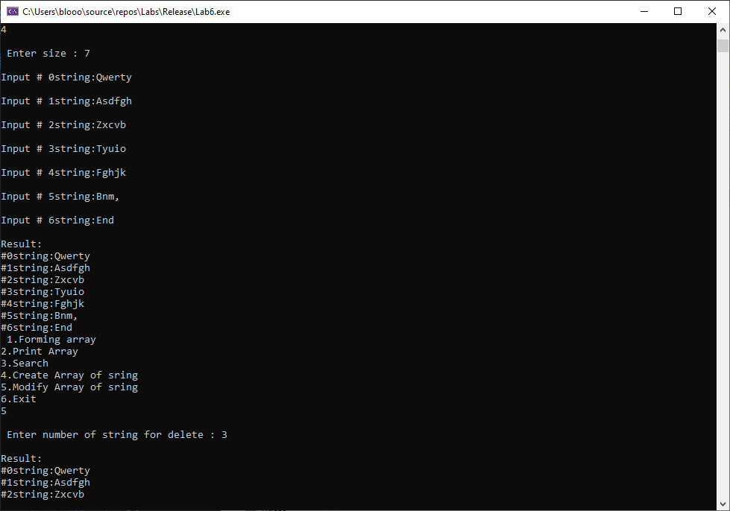

Рисунок 6 Создание массива строк, его печать и изменение

**Приложение А**

#include <cstdlib>

#include <iostream>

#include <ctime>

#include <string>

struct student

{

char* name;

int kurs;

float rating;

};

int s;

student* CreateOne(int n)

{

student* a = new student[n];

for (int i = 0; i < n; i++)

{

char Name[20];

std::cout << "Name #"<< i << "?\n";

std::cin >> Name;

a[i].name=new char[strlen(Name)+1];

strcpy_s(a[i].name,20, Name);

std::cout << "Kurs #" << i << "?\n";

std::cin >> a[i].kurs;

std::cout << "Rating #" << i << "?\n";

std::cin >> a[i].rating;

}

return a;

}

void PrintOne(student a[], int n) {

std::cout << "\n Students:";

for (int i = 0; i < n; i++)

{

std::cout << "\n#" << i << ": ";

std::cout << " Name: "<< a[i].name;

std::cout << " Kurs:"<< a[i].kurs;

std::cout << " Rating:"<< a[i].rating;

}

}

student* Search(student a[], int n)

{

student* b = new student[n];

int j = 0;

for (int i = 0; i < n; i++)

{

if (a[i].rating < 3)

{

b[j].name = a[i].name;

b[j].kurs = a[i].kurs;

b[j].rating = a[i].rating;

j++;

}

}

if (j == 0) {

std::cout << "\n We not have Students with rating <3!";

}

else {

std::cout << "\n Students with rating <3:";

for (int i = 0; i < j; i++)

{

std::cout << "\n#" << i << ": ";

std::cout << " Name: " << b[i].name;

std::cout << " Kurs:" << b[i].kurs;

std::cout << " Rating:" << b[i].rating;

}

}

return b;

}

char** CreateArrayOfString() {

std::cout << "\n Enter size : ";

std::cin >> s;

char** arr = new char* [s];

for (int i = 0; i < s; i++) {

char str [256];

std::cout << "\nInput # " << i <<"string:";

std::cin >> str;

arr[i] = new char[strlen(str) + 1];

strcpy_s(arr[i],255, str);

}

std::cout << "\nResult:";

for (int i = 0; i < s; i++) {

std::cout << "\n#" << i << "string:";

std::cout << arr[i];

}

return arr;

}

char** ModifyArrayOfString(char** c) {

int n;

std::cout << "\n Enter number of string for delete : ";

std::cin >> n;

if (n > s) {

std::cout << "\n ERROR. TOO MANY DELETED STRING";

}

else {

int lengh = s - n;

char** arr = new char* [lengh];

for (int i = 0; i < lengh; i++) {

arr[i] = new char[strlen(c[i]) + 1];

strcpy_s(arr[i], 255, c[i]);

}

std::cout << "\nResult:";

for (int i = 0; i < n; i++) {

std::cout << "\n#" << i << "string:";

std::cout << arr[i];

}

delete[] c;

return arr;

}

}

int main()

{

int k,n;

student* a{};

student* b{};

char** c{};

std::cout << "\n Enter n : ";

std::cin >> n;

do

{

std::cout << "\n 1.Forming array\n";

std::cout << "2.Print Array\n";

std::cout << "3.Search\n";

std::cout << "4.Create Array of sring\n";

std::cout << "5.Modify Array of sring\n";

std::cout << "6.Exit\n";

std::cin >> k;

switch (k)

{

case 1: a = CreateOne(n); break;//выделение памяти и заполнение

case 2: PrintOne(a,n); break;//печать

case 3: b = Search(a, n); break;//поиск

case 4: c = CreateArrayOfString(); break;//создание

case 5: c = ModifyArrayOfString(c); break;//изменение

}

} while (k != 6);//выход

delete[] a;

delete[] b;

delete[] c;

}